Бекітемін:
Оқу ісі жөніндегі орынбасары: ____________________

Бөлім: | Электромагниттiк индукция
Педагогтың аты-жөні:
Күні: | «_» ________ 20_ ж.
Сынып: 10 | Қатысушылар саны: | Қатыспағандар саны:
Сабақтың тақырыбы: | Электромагниттiк индукция заңы. Ленц ережесі.
Оқу бағдарламасына сәйкес оқыту мақсаттары: | 10.4.5.2 - электромагниттік индукция заңын есептер шығаруда қолдану;
Сабақтың мақсаты (SMART): | - электромагниттік индукция заңын құрама есептерде қолданады  - қозғалыстағы өткізгіштегі ЭҚК пен токты есептейді  - Ленц ережесін күрделі жағдайларда қолданады  - индукциялық құбылыстардың энергетикалық балансын талдайды
Құндылықтарға баулу: | «Адал азамат» бағдарламасы бойынша: Әділдік және жауапкершілік.  «Ғылым таппай мақтанба» – Абай Құнанбайұлы.  Құндылық топтық жұмыстағы жауапкершілік пен өзара құрмет арқылы жүзеге асады.
Сабақтың барысы:
Сабақтың кезеңі / уақыты | Педагогтың әрекеті | Оқушының әрекеті | Бағалау (дескрипторлар) | Ресурстар
Сабақтың басы  6 минут  Ұйымдастыру, қызығушылықты ояту, мақсат қою | Ұйымдастыру кезеңі. Сәлемдесу, түгендеу, бағалау парағын тарату.  Білімді өзектендіру: «Ыстық орындық». Бір оқушы тақта алдындағы орындыққа отырады, сынып «Электромагниттiк индукция заңы. Ленц ережесі.» тақырыбы бойынша 4–5 сұрақ қояды.  Құндылыққа баулу: «Ғылым таппай мақтанба» – Абай Құнанбайұлы.  Проблемалық жағдаят: Рельс бойымен сырғанаған өткізгіштен ток өтсе, оны тұрақты жылдамдықпен жүргізу үшін күш керек пе? Неге?  Оқушылардың болжамдары тыңдалып, сабақтың тақырыбы мен мақсаты бірге анықталады. | Орындықтағы оқушы жауап береді, сынып жауапты толықтырады.  Болжам айтып, тақырып пен мақсатты анықтауға қатысады. | Қалыптастырушы бағалау: ауызша кері байланыс, «Бас бармақ» әдісі. | Презентация  Бағалау парағы
Сабақтың ортасы  12 минут  Жаңа білімді меңгеру | Жаңа білімді меңгеру: PhET виртуалды зертханасы. Мұғалім PhET симуляциясын интерактивті тақтада көрсетеді, оқушылар жұппен параметрлерді өзгертіп, заңдылықты өздері анықтайды.  - ℰ = Bυl; I = ℰ/R; Ампер күші F = BIl = B²l²υ/R – қозғалысқа қарсы.  - Тарту қуаты F·υ = I²R (энергия сақталады).  - N орам: ℰ = NΔΦ/Δt.  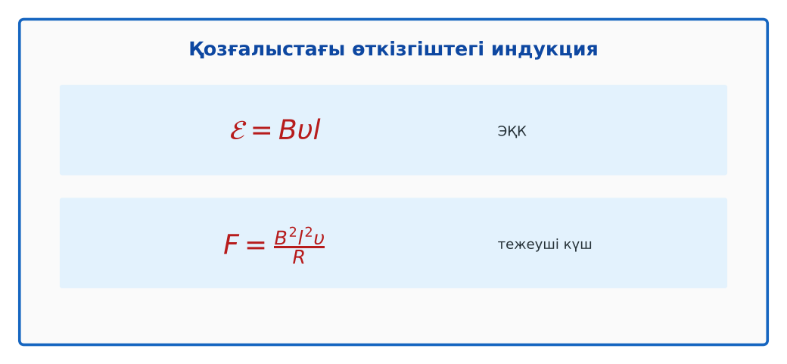  Сурет. Қозғалыстағы өткізгіш | Симуляцияда параметрлерді өзгертіп, бақылау нәтижесін дәптерге жазады. | Дескриптор:  - электромагниттік индукция заңын құрама есептерде қолданады;  - топта/жұпта белсенді жұмыс істейді.  2 балл | Физика 10-сынып оқулығы  Презентация  PhET: https://phet.colorado.edu/en/simulations/faradays-law
Сабақтың ортасы  7 минут  Бекіту, жаттығу | «Сатылай кешенді талдау». Оқушылар физикалық шаманы/құбылысты сатылап талдайды: анықтамасы → белгіленуі → формуласы → өлшем бірлігі → өлшеу құралы → мысал.  Үлгі: B = 0,5 Тл, l = 0,2 м, υ = 4 м/с, R = 0,1 Ом: ℰ = 0,4 В, I = 4 А, F = 0,4 Н, P = 1,6 Вт. | Тапсырманы орындап, шешімін талқылайды. | Дескриптор:  - тапсырманың шешімін қадамдап, дұрыс рәсімдейді.  1 балл | Жұмыс дәптері  Тапсырма карточкасы
Сергіту сәті  2 минут | «Толқын». Қатар бойынша кезекпен тұрып-отыру арқылы «толқын» жасайды. | Қимыл арқылы орындайды. | – | –
Сабақтың ортасы  11 минут  Деңгейлік тапсырмалар (жеке жұмыс) | Саралау «Таңдау» арқылы: оқушылар деңгейін өздері таңдайды; А деңгейін орындаған оқушы В деңгейіне өтеді.  А деңгейі (білу, түсіну) – жасыл карта.  Ұшақтың қанаттары (l = 30 м) Жердің магнит өрісінің тік құраушысында (5·10⁻⁵ Тл) 250 м/с ұшады. Қанат ұштары арасындағы ЭҚК?  В деңгейі (қолдану) – сары карта.  Үлгі есептегі өткізгішті тұрақты жылдамдықпен жүргізуге қажетті күш пен қуат?  С деңгейі (талдау, жинақтау) – қызыл карта.  500 орамды катушкадағы ағын Φ = 0,01 sin(100πt). ЭҚК-тің максимал мәні? Бұл генератордың қандай моделі?  ЕББҚ оқушыларына: аудио/бейне нұсқау, нұсқауды тақтаға жазып қою; суретті тірек-сызба және қадамдық нұсқаулық. | Деңгейін таңдап, тапсырманы жеке орындайды.  Жауап кілтімен өзін-өзі тексереді. | Дескриптор:  А: қозғалыстағы өткізгіштегі ЭҚК пен токты есептейді – 2 балл  В: Ленц ережесін күрделі жағдайларда қолданады – 3 балл  С: индукциялық құбылыстардың энергетикалық балансын талдайды – 4 балл | Деңгейлік карточкалар (А – жасыл, В – сары, С – қызыл)  Жауап кілті
Сабақтың соңы  7 минут  Бекіту, рефлексия, үй тапсырмасы | Бекіту: Wordwall онлайн-викторинасы (мұғалім алдын ала дайындайды). Сұрақ үлгілері:  - ℰ = Bυl: 1 Тл, 2 м/с, 0,5 м (1 В)  - Ампер күшінің бағыты? (қозғалысқа қарсы)  - Механикалық қуат неге айналады? (джоуль жылуына)  Wordwall: https://wordwall.net/  Құрылғы жетіспесе – қағаз нұсқасы.  Рефлексия: «Бағдаршам» – жасыл – бәрін түсіндім; сары – сұрағым бар; қызыл – көмек керек.  Үй тапсырмасы (сараланған):  - А: 4 есеп.  - В: Велосипед динамосының ЭҚК-ін бағалау.  - С: Электромагниттік рельсті зеңбірек (railgun) туралы. | Викторинаға жауап береді.  Бағалау парағындағы балын қосып, өзін-өзі бағалайды.  Рефлексия жасайды, үй тапсырмасының деңгейін таңдайды. | Дескриптор:  - викторина сұрақтарының кемінде 80%-ына дұрыс жауап береді – 3 балл  Шкала (10 балл): 9–10 «Өте жақсы», 7–8 «Жақсы», 5–6 «Қанағаттанарлық», 0–4 «Қолдау қажет» | Wordwall (QR-код)  Рефлексия материалдары  Kundelik.kz – үй тапсырмасы
Саралау, ЕББҚ қолдау, бағалау және қауіпсіздік
Саралау | ЕББҚ оқушыларына қолдау | Бағалау | Денсаулық және қауіпсіздік
Тапсырма арқылы: А, В, С деңгейлік карталар.  Таңдау арқылы: оқушы деңгейін өзі таңдайды.  Қолдау арқылы: PhET виртуалды зертханасы, жұп-тьютор.  Қабілетті оқушыларға: С деңгейі, PhET/қосымша зерттеу. | Оқу қиындығы: аудио/бейне нұсқау, нұсқауды тақтаға жазып қою.  Көру/есту қабілеті: тапсырманы бөліктерге бөліп беру және қосымша 3–5 минут.  Зейін тапшылығы: белсенді рөл беру (уақыт сақшысы, материал таратушы). | Бағалау парағы (10 балл), дескрипторлар, өзін-өзі және өзара бағалау, онлайн-викторина, рефлексия. | Сергіту сәті, көзге арналған үзіліс, интерактивті тақтамен жұмыс уақытын шектеу, сыныпты желдету.
Деңгейлік тапсырмалардың жауап кілті
Деңгей | Дұрыс жауап
А | ℰ ≈ 0,38 В.
В | F = 0,4 Н; P = 1,6 Вт = I²R.
С | ℰ_max = NΦ_maxω = 500·0,01·100π ≈ 1570 В; айнымалы ток генераторы.
Сандық ресурстар (QR-кодтар)
PhET – симуляция  https://phet.colorado.edu/en/simulations/faradays-law   | Wordwall – викторина  https://wordwall.net/   | Bilimland – видеосабақ  https://bilimland.kz/   | OPIQ – цифрлық оқулық  https://www.opiq.kz/  

